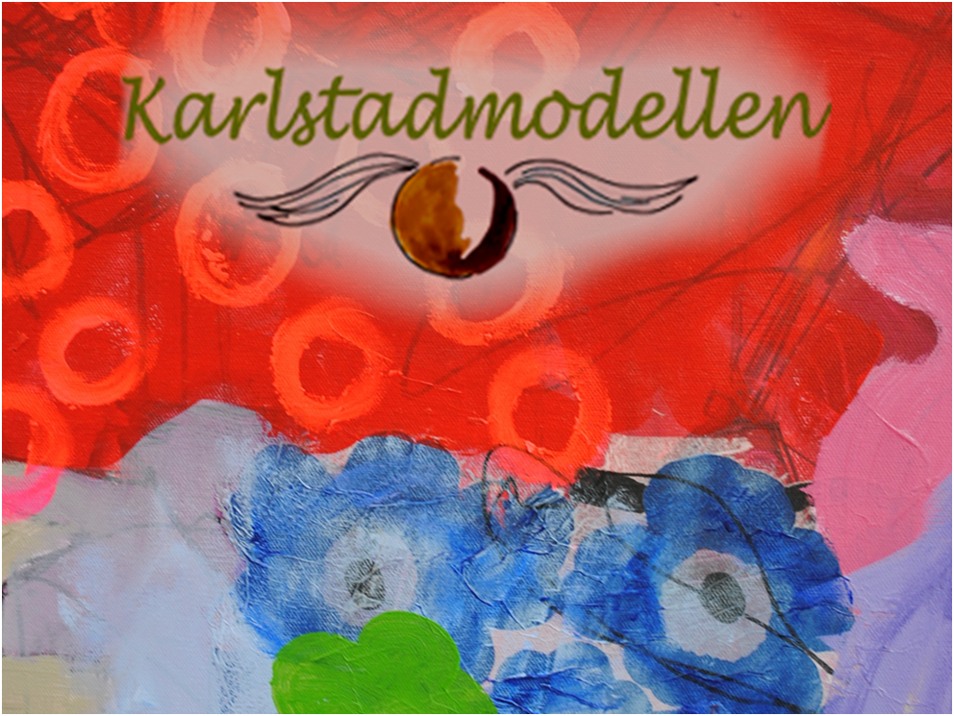

Sommerskole i Karlstadmodellen
tirsdag 02. juli – fredag 5. juli 2024
Tilmelding til Sommerskole
Kære forældre & netværk!
Prisen for deltagelse på Sommerskolen 2024 er:
4500 kr. for den første voksne
1700 kr. for nr. 2 voksen
0 kr. for nr. 3 voksen
Derefter 1000 kr. pr. voksen

I bedes udfylde nedenstående og returnere via mail til; ppr@koege.dk
Fokusbarn | Navn:  Alder:
Forældre | Navn:  Adresse:  E-mailadresse:  Telefon:  Tegn til tale niveau (begynder/øvet):  Navn:  Adresse:  E-mailadresse:  Telefon:  Tegn til tale niveau (begynder/øvet):
Deltagende søskende | Navn:  Alder:  Navn:  Alder:
Andre familiemedlemmer | Navn:  Tilknytning til barnet (ex. bedsteforældre, pædagog):  Tegn til tale niveau (begynder/øvet):  Navn:  Tilknytning til barnet (ex. bedsteforældre/pædagog):  Tegn til tale niveau (begynder/øvet):
Andre deltagere | Navn:  Tilknytning til barnet:  Tegn til tale niveau (begynder/øvet):  Navn:  Tilknytning til barnet:  Tegn til tale niveau (begynder/øvet):
Kost: | Vi kan tilbyde glutenfri og vegetarmad.  Anden specialkost må I venligst selv medbringe.  (Skriv antal personer, der ønsker glutenfri eller vegetarmad)
Uden gluten
Vegetarmad

Beskriv kort fokusbarnets sproglige niveau, interesser, styrker og udfordringer;

Hvis I tidligere har været på Sommerskole bedes I skrive hvilket årstal:

.............................................................................................................

Faktura skal betales af:

Ved betaling af offentlig instans:
Kommunens navn:
Institution/afd.:
EAN nr.:
SE-nr./CVR-nr.:

Ved egenbetaling:
Navn:
Mailadresse som faktura skal sendes til:

Frist for indsendelse af tilmeldingsskema er 10. maj 2024
Tilmeldingsskema bedes udfyldes og sendes til ppr@koege.dk

